论文标题：《The Revolution of Multimodal Large Language Models: A Survey》
出处：ACL 2024 Findings, Bangkok, Thailand、2024年
使用的大模型名称：Kimi

一、研究背景与动机
随着GPT-4V等多模态大语言模型（MLLMs）的兴起，人工智能正从单一文本理解向视觉-语言融合理解跨越。传统计算机视觉模型仅能处理特定任务（如分类、检测），而MLLMs通过将强大的大语言模型（LLM）作为"大脑"，实现了：
1、跨模态理解：同时处理图像、文本、甚至视频和音频
2、对话式交互：提供基于自然语言的交互界面
3、指令跟随能力：根据人类指令执行复杂多模态任务
然而，该领域发展迅猛，架构设计、训练策略、评估基准等方面缺乏系统梳理。本文旨在全面综述视觉MLLMs的最新进展，为研究者提供清晰的技术路线图。
二、核心方法与技术框架
论文从技术架构、训练策略、应用场景三个维度展开分析：
1、架构设计（Architecture）
MLLM通常采用三模块架构：
（1）视觉编码器（Vision Encoder）：如CLIP ViT，提取图像特征
（2）投影层/适配器（Projector/Adapter）：对齐视觉与文本特征空间
（3）大语言模型主干（LLM Backbone）：如LLaMA、Vicuna，负责推理与生成
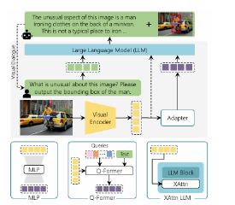
图1：多模态大型语言模型（MLLMs）的总体架构
2、多模态对齐策略（Alignment Strategies）
（1）预训练阶段：大规模图文配对数据（如LAION-5B）进行特征对齐
（2）指令微调阶段：使用多模态指令数据集（如LLaVA-Instruct）提升指令跟随能力
（3）人类反馈强化学习（RLHF）：进一步优化模型输出质量
3、训练数据与评估基准
（1）数据集：梳理了视觉问答（VQA）、图像描述（Captioning）、视觉定位（Grounding）等任务的训练集
（2）评估基准：涵盖MME、MMBench、MM-Vet等综合性评测工具
三、主要结果与发现
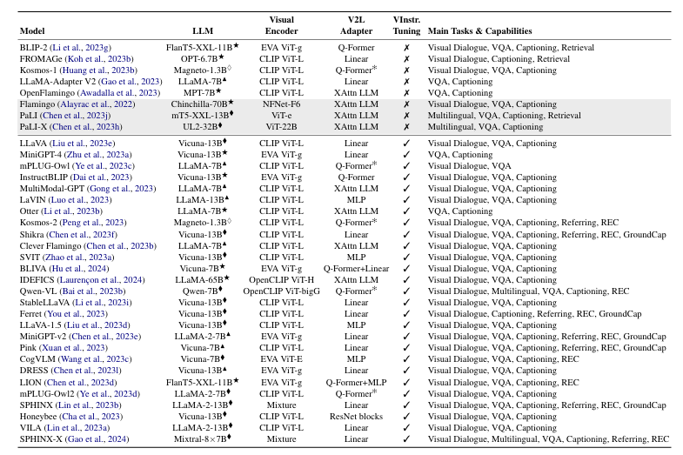
表1：面向视觉到语言任务的通用多模态大语言模型概述
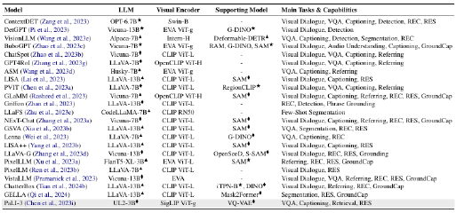
表2：支持复杂视觉任务的MLLM模型对比
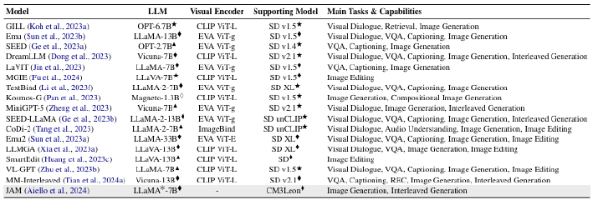
表3：具有专门用于图像生成和编辑组件的多模态大语言模型（MLLM）摘要
论文通过系统性实验对比，得出以下关键结论：
1、主要发现
（1）性能趋势：模型规模与数据量呈正相关，但边际效益递减；高质量指令数据比单纯扩大规模更重要
（2）模态扩展：从双模态（图文）向三模态（图文+音频/视频）发展成为趋势
（3）任务覆盖：MLLMs在视觉定位、图像生成与编辑、领域特定应用（如医疗、自动驾驶）表现突出
（4）计算效率：轻量化架构（如MobileVLM）与量化技术使端侧部署成为可能
2、代表性模型对比
（1）闭源模型：GPT-4V、Gemini Pro保持领先，但细节不透明
（2）开源模型：LLaVA、MiniGPT-4、Qwen-VL等快速追赶，社区生态活跃
四、个人小结与思考
1、论文贡献
（1）系统性：首次从架构、训练、评估、应用四个维度全面梳理MLLMs
（2）时效性：涵盖2024年初最新进展，包括GPT-4V、Gemini等前沿模型
（3）实用性：提供详细的数据集与基准对比表格，便于研究者复现与选型
2、局限性
主要聚焦视觉-语言模态，对音频、视频、3D点云等多模态扩展讨论有限，对幻觉问题（Hallucination）和安全性挑战分析较浅
3、未来展望
（1）统一多模态架构：迈向"任意模态输入、任意模态输出"的真正统一模型
（2）高效推理：解决MLLMs计算资源消耗大的痛点，推动端侧应用
（3）可信AI：减少幻觉现象，提升模型在关键领域（医疗、自动驾驶）的可靠性
4、学习收获
通过本文，我系统理解了MLLMs的技术演进脉络：从简单的视觉特征提取，到深度语义对齐，再到复杂的指令推理。特别是"投影层设计"与"指令微调数据构建"两个环节，对实际应用具有重要指导价值。建议后续关注具身智能（Embodied AI）与MLLMs的结合，这是下一代AI Agent的核心方向。

